市财政局做好资金保障
全市未成年人校外活动场所建设取得显著成效

“十二五”期间，市财政局按照市委、市政府高度重视未成年人教育工作的相关指示精神，多方筹措资金，将未成年人校外活动场所建设视为一项重点民生工程予以重点支持。截止“十二五”末，共争取专项资金3649万元，逐步建成了设施完善、功能齐备的校外活动场所15 处。建成后的未成年人校外活动场所年培训未成年人50多万人次，有力地促进了未成年人素质的提高，受到了广大未成年人的喜爱和全社会的广泛赞誉。
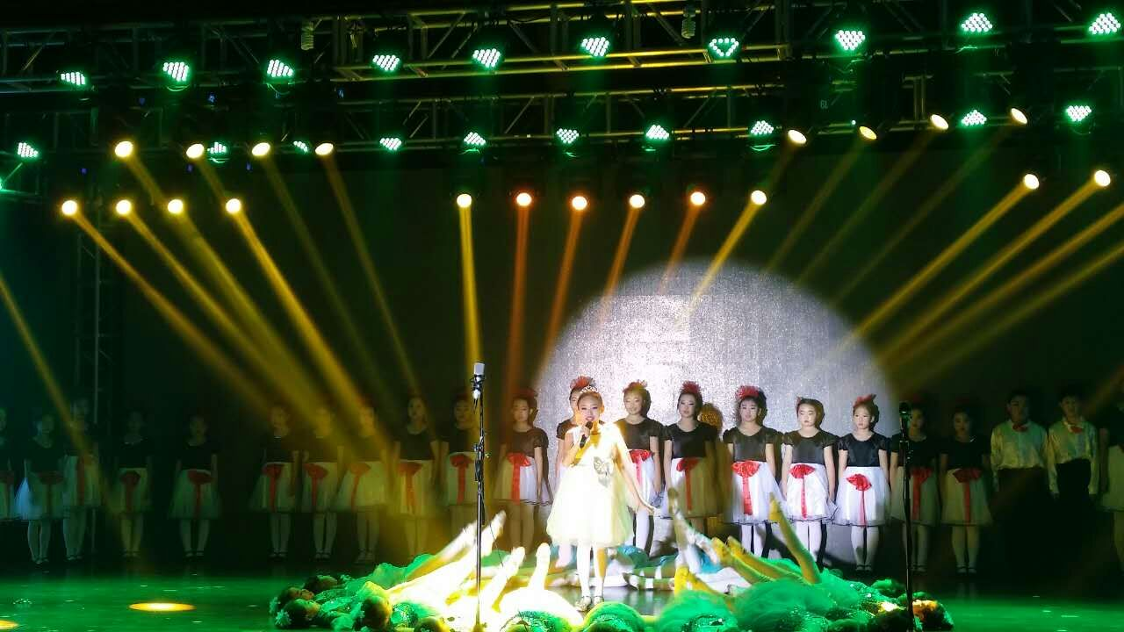

图为本溪满族自治县活动中心汇报演出现场

